12. Januar 2022

BBZW-Emmen;BBZW-Sursee;Oberli Linus

dokumentation M318

TransportApp

Inhaltsverzeichnis

Einleitung 2

Zweck des Dokuments 2

Nown Issues 2

Mockups 3

Hauptmenü 3

Verbindung Suchen 3

Standort auf Karte 4

Abrahrtstafel 5

Nahe Stationen 5

User Stories 6

Verbindungen suchen 6

Nächsten vier Verbindungen der Suche anzeigen 6

Vorschläge bei Suche 6

Abfahrtstafel 7

Aktivitätsdiagram 7

Verbindungen in Zukunft suchen 8

Stationen auf Karte anzeigen 8

Nächste Stationen anzeigen 8

Info per Mail versenden 9

Take Me Home 9

Testfälle 10

Verbindungen 10

Standort auf Karte anzeigen 11

Abfahrtstafel 12

Nahe Stationen 12

Testprotokoll 13

Verbindungen 13

Standort auf Karte anzeigen 15

Abfahrtstafel 16

Nahe Stationen 17

Installationsanlietung 18

Installation 18

Deinstallation 18

Schlusswort 18

# Einleitung

Der Auftrag im Modul 318 war es, eine „TransportApp“ zu erstellen. Die ersten beiden Tage hatten wir einen Theorieteil, wir behandelten vor allem die Themen C# WinForms, die Objektorientierte Programmierung und die Basics von C#. Wir haben auch das Thema Usability und Userstories angeschaut. Usability steht für die Bedienungsfreundlichkeit und die Benutzbarkeit eines interaktiven Systems. Userstories stellen einerseits die Bedürfnisse der Kunden dar, anderseits sind sie Arbeitspakete für Entwickler. Sie werden mit folgendem Satz gebildet: „Als <Nutzer> möchte ich <Funktion>, um <Wert>“. So kann man Missverständnisse mit Kunden verhindern und hat einen guten Überblick über kleine Aufträge. Zudem haben wir die Themen Testing und Code Qualität (CleanCode) angeschaut. Beim Testen unterscheidet man zwischen Blackbox und Whitebox. Bei Blackboxtest sieht man nur das Overlay, bei Whiteboxtests hat man auch Einblick in den Code.

Am dritten Tag haben wir mit dem Projekt angefangen. Zuerst haben wir die Aufgabenstellung gelesen und damit die Userstories erstellt, anschliessend haben wir die Mockups mithilfe des Tools „Balsamiq“ erstellt. Danach konnten wir eine Repository-Vorlage (API) klonen und anschliessend mit der ersten Userstory begonnen (als erstes die mit Priorität 1). Am Schluss hat man sein Projekt gestestet und und auf nicht befolgten CleanCode untersucht.

# Zweck des Dokuments

Dieses Dokument ist meine Dokumentation zur Projektarbeit der «TransportApp». Hier ist meine Vorgehensweise beim Projekt, die Planung (Userstories und Mockups), die Umsetztung des Projekts, die Testprotokolle und die Installationsanleitung.

# Nown Issues

Die Funktion Autocompletion funktioniert nur teilweise, darum habe ich eine Checkbox eingebaut, mit der man sie ausschalten kann. Man muss nun die korrekte Bezeichnung (inkl. Gross-/klein schreibung) eingeben.

# Mockups

## Hauptmenü

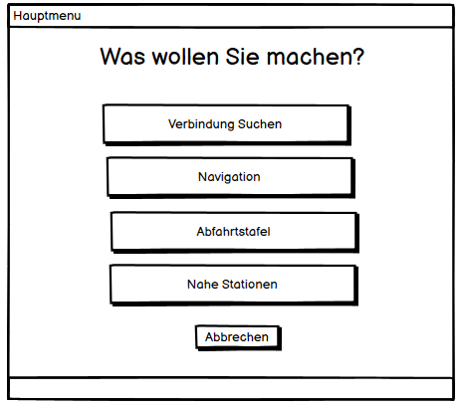

## Verbindung Suchen

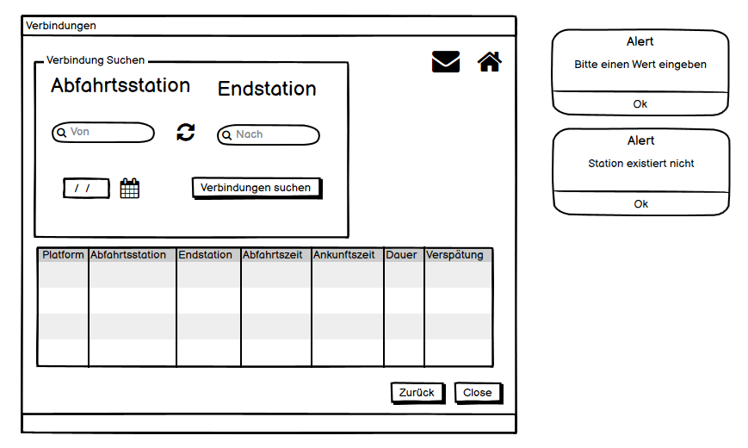

## Standort auf Karte

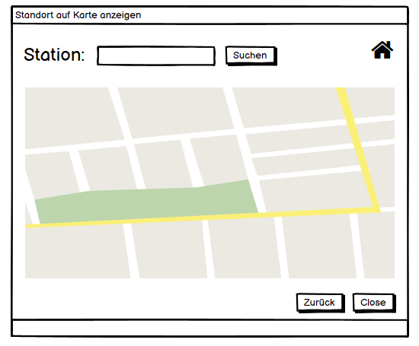

## Abfahrtstafel

Ein Bild, das Tisch enthält.

## Nahe Stationen

Ein Bild, das Tisch enthält.

# User Stories

## Verbindungen suchen

|  |  |
| --- | --- |
| ID | 01 |
| Titel | Verbindungen suchen |
| Beschreibung | Als Angestellter möchte ich die Verbindungen zwischen einer Start- und Endstation suchen, um die möglichen Abfahrtszeiten einzusehen. |
| Abnahmekriterien | * Fehlermeldung falls Station nicht existiert * Keine leere Eingabe möglich * Bei richtiger Eingabe   Anzeige von Verbindungen (die Funktion wird in der User Story „Nächsten vier Verbindungen der Suche anzeigen“ behandelt) |
| Priorität | Hoch |
| Status | Umgesetzt(Autocomplete funktioniert nur teilweise) |

## Nächsten vier Verbindungen der Suche anzeigen

|  |  |
| --- | --- |
| ID | 02 |
| Titel | Nächsten vier Verbindungen der Suche anzeigen |
| Beschreibung | Als Angestellter möchte ich, dass nach der Suche mindestens die nächsten vier Verbindungen angezeigt werden, damit ich eine gewisse Flexibilität habe. |
| Abnahmekriterien | * Falls keine Verbindung vorhanden ist, soll eine Fehlermeldung angezeigt werden * Falls Verbindung vorhanden ist, wird eine Tabelle mit den nächsten vier Verbindungen angezeigt |
| Priorität | Hoch |
| Status | Umgesetzt |

## Vorschläge bei Suche

|  |  |
| --- | --- |
| ID | 03 |
| Titel | Vorschläge bei Suche |
| Beschreibung | Als Angestellter möchte ich, bei der Suche von Stationen bereits beim Tippen Vorschläge erhalte, damit ich mir nicht alle Stationen merken muss. |
| Abnahmekriterien | * Sobald nur zehn Stationen mit der Eingabe übereinstimmen könnten, werden diese unterhalb der Eingabe angezeigt * Falls keine Station mehr mit der Eingabe übereinstimmt, wird dem Benutzer dies gemeldet * Beim Klicken auf einen Vorschlag wird das Feld automatisch gefüllt |
| Priorität | Mittel |
| Status | Offen |

## Abfahrtstafel

|  |  |
| --- | --- |
| ID | 04 |
| Titel | Abfahrstafel |
| Beschreibung | Als Angestellter möchte ich, alle Verbindungen angezeigt bekommen von einer bestimmten Station, damit ich mir einen groben Überblick machen kann. |
| Abnahmekriterien | * Falls die Station der Eingabe nicht existiert soll eine Fehlermeldung ausgegeben werden * Bei richtiger Eingabe werden die Verbindungen in einer Tabelle angezeigt * Die Tabelle enthält Endstation, Bus/Zugnummer und die nächste Abfahrtszeit |
| Priorität | Hoch |
| Status | Offen |

### Aktivitätsdiagram

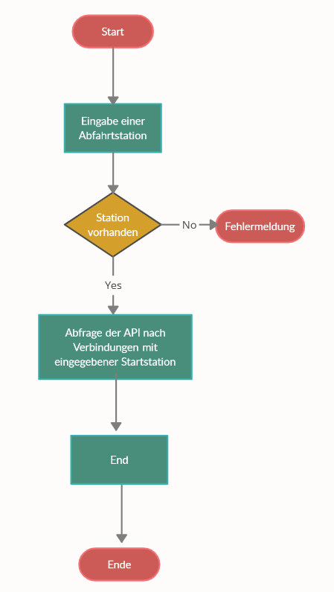

## Verbindungen in Zukunft suchen

|  |  |
| --- | --- |
| ID | 05 |
| Titel | Verbindungen in Zukunft suchen |
| Beschreibung | Als Angestellter möchte ich, bei der Suche ein Datum und die Zeit der Abfahrt angeben, um die ersten vier Verbindungen in der Zukunft sehen zu können. |
| Abnahmekriterien | * Eingabe eines Datums und Zeit ist möglich * Wenn das Datum in der Vergangenheit ist wird eine Fehlermeldung ausgegeben * Es werden nur Verbindungen nach dem angegebenen Datum angezeigt |
| Priorität | Mittel |
| Status | Offen |

## Stationen auf Karte anzeigen

|  |  |
| --- | --- |
| ID | 06 |
| Titel | Stationen auf Karte anzeigen |
| Beschreibung | Als Angestellter möchte ich die Stationen auf einer Karte anzeigen lassen können, damit ich den Weg zur Station finde. |
| Abnahmekriterien | * Beim Öffnen der Karte wird dein Standort angezeigt. * Ist dein Standort nicht vorhanden, erscheint eine Fehlermeldung. * Es wird die Adresse einer Station mithilfe einer Karte dargestellt.   Existiert die eingegebene Station nicht kommt eine Fehlermeldung. |
| Priorität | Niedrig |
| Status | Offen |

## Nächste Stationen anzeigen

|  |  |
| --- | --- |
| ID | 07 |
| Titel | Nächste Stationen anzeigen |
| Beschreibung | Als Angestellter möchte ich Stationen in meiner Umgebung anzeigen lassen können, damit ich auch in unbekannter Umgebung Verbindungen suchen kann. |
| Abnahmekriterien | * Falls GPS nicht vorhanden ist, wird eine Fehlermeldung angezeigt * Der aktuelle Standort und die nächsten 9 Stationen werden angezeigt. |
| Priorität | Niedrig |
| Status | Offen |

## Info per Mail versenden

|  |  |
| --- | --- |
| ID | 08 |
| Titel | Info per Mail versenden |
| Beschreibung | Als Angestellter möchte ich spezifische Verbindungen direkt per Mail verschicken können, um die Fahrten zu kommunizieren. |
| Abnahmekriterien | * Beim Auswählen einer Zeile und mit dem Bestätigen auf das Mail-Icon, wird das Mailprogramm geöffnet. * Der Betreff soll „Meine Kundenverbindung“ heissen. * Der Text von der Mail beinhaltet die gleichen Daten wie das DataGrid in der gleichen Reihenfolge |
| Priorität | Niedrig |
| Status | Offen |

## Take Me Home

|  |  |
| --- | --- |
| ID | 09 |
| Titel | Take Me Home |
| Beschreibung | Als Angestellter möchte ich Verbindungen von meiner aktuellen Position zum Firmenstandort, damit sich meine Rückreise erleichtert. |
| Abnahmekriterien | * Falls GPS nicht vorhanden ist wird eine Fehlermeldung ausgegeben * Da die Bushaltestelle bei der Firma angegeben ist, werden 4 Verbindungen von deinem Standort zur Firma angezeigt. |
| Priorität | Niedrig |
| Status | Umgesetzt |

# Testfälle

## Verbindungen

|  |  |  |
| --- | --- | --- |
| TestID | Aktivität | Erwartetes Ergebnis |
| 1 | Programm starten | Das Programm „TransportApp“ wird gestartet und das Fenster „Hauptmenu“ wird angezeigt. |
| 2 | Den Button „Verbindung Suchen“ anklicken. | Ein neues Fenster „Verbindungen“ wird geöffnet. |
| 3 | Unter „Verbindung Suchen“ auf die TextBox „Abfahrtsstation“ klicken und „Buttisholz, Dorf“ eingeben. Des Weiteren in die TextBox „Endstation“ „Luzern, Bahnhof“ eingeben. | Es werden die nächsten vier Verbindungen zwischen „Buttisholz, Dorf“ und „Luzern, Bahnhof“ in der Tabelle angezeigt. Falls eine Station falsch geschrieben ist, wirft das Programm ein Fehler. |
| 4 | Auf das Tausch-Icon zwischen Abfahrts- und Endstation klicken. | Die Abfahrtsstation wird mit der Endstation getauscht. |
| 5 | Eins der Verbindungen in der Tabelle auswählen und auf das Mail-Icon oben rechts klicken. | Die Mail Applikation wird gestartet und die Daten werden ins Mail kopiert. Zudem lautet der Betreff des Mails „Meine Kundenverbindung“ |
| 6 | Die Abfahrts- und Endstation beibehalten und das Datum auf 23.2.2022 setzten. | Es werden die vier nächsten Verbindungen zwischen „Buttisholz, Dorf“ und „Luzern, Bahnhof“ ab diesem eingegebenen Datum in der Tabelle angezeigt. |
| 7 | Die Abfahrts-, Endstation und das Datum eingegebene Datum beibehalten. Die Abfahrtszeit auf 12.00 setzten. | Es werden die vier nächsten Verbindungen zwischen „Buttisholz, Dorf“ und „Luzern, Bahnhof“ ab dem eingegebenen Datum und der eingegebenen Zeit in der Tabelle angezeigt. |
| 8 | Die CheckBox „Suchhilfe“ ankreuzen und in die Abfahrtsstation „Ettiswil, Post“ eingeben. | Beim Eingeben der Abfahrtsstation werden Vorschläge für Stationen angezeigt. |
| 9 | Die CheckBox „Suchhilfe“ ankreuzen und in die Endstation „Basel SBB“ eingeben. | Beim Eingeben der Endstation werden Vorschläge für Stationen angezeigt. |
| 10 | Auf das Home-Icon rechts oben klicken. | Die Startseite „Hauptmenu“ wird angezeigt und das Fenster „Verbindungen“ wird geschlossen. |
| 11 | Auf den Button „Zurück“ unten rechts klicken. | Die Startseite „Hauptmenu“ wird angezeigt und das Fenster „Verbindungen“ wird geschlossen. |
| 12 | Die Internet Verbindung ausschalten und wieder auf den Button „Verbindung Suchen“ klicken. | Das Programm öffnet sich. |
| 13 | In den Text Abfahrts- und Endstation „Luzern“ und „Buttisholz, Dorf“ eingeben. | Das Programm wirft eine Fehlermeldung, da man keine Internetverbindung hat. |
| 14 | Auf den Button „Schliessen“ unten rechts klicken. | Die Applikation wird beendet. |

## Standort auf Karte anzeigen

|  |  |  |
| --- | --- | --- |
| TestID | Aktivität | Erwartetes Ergebnis |
| 1 | Programm starten | Das Programm „TransportApp“ wird gestartet und das Fenster „Hauptmenu“ wird angezeigt. |
| 2 | Den Button „Navigation zur Station“ anklicken. | Ein neues Fenster „Standort auf Karte anzeigen“ wird geöffnet. Die Karte zeigt dein Standort an, falls dieser ermittelt werden kann. Ist der Standort nicht vorhanden kommt eine Fehlermeldung und Buttisholz wird auf der Karteangezeigt. |
| 3 | In der TextBox „Station:“ die Station „Buttisholz, Dorf“ eingeben und auf den Button „Suchen“ klicken. | Falls die Station richtig eingegeben wurde, wird auf der Karte die Station „Buttisholz, Dorf“ angezeigt. |
| 4 | Auf das Home-Icon rechts oben klicken. | Die Startseite „Hauptmenu“ wird angezeigt und das Fenster „Verbindungen“ wird geschlossen. |
| 5 | Auf den Button „Zurück“ unten rechts klicken. | Die Startseite „Hauptmenu“ wird angezeigt und das Fenster „Verbindungen“ wird geschlossen. |
| 6 | Auf den Button „Schliessen“ unten rechts klicken. | Die Applikation wird beendet. |

## Abfahrtstafel

|  |  |  |
| --- | --- | --- |
| TestID | Aktivität | Erwartetes Ergebnis |
| 1 | Programm starten | Das Programm „TransportApp“ wird gestartet und das Fenster „Hauptmenu“ wird angezeigt. |
| 2 | Den Button „Abfahrtstafel“ anklicken. | Ein neues Fenster „Abfahrtstafel“ wird geöffnet. |
| 3 | In der TextBox „Station:“ die Station „Buttisholz, Dorf“ eingeben und auf den Button „Suchen“ klicken. | Falls die Station richtig eingegeben wurde, werden in der Tabelle alle Verbindungen angezeigt, die von dieser Station fahren. |
| 4 | Auf das Home-Icon rechts oben klicken. | Die Startseite „Hauptmenu“ wird angezeigt und das Fenster „Verbindungen“ wird geschlossen. |
| 5 | Auf den Button „Zurück“ unten rechts klicken. | Die Startseite „Hauptmenu“ wird angezeigt und das Fenster „Verbindungen“ wird geschlossen. |
| 6 | Auf den Button „Schliessen“ unten rechts klicken. | Die Applikation wird beendet. |

## Nahe Stationen

|  |  |  |
| --- | --- | --- |
| TestID | Aktivität | Erwartetes Ergebnis |
| 1 | Programm starten | Das Programm „TransportApp“ wird gestartet und das Fenster „Hauptmenu“ wird angezeigt. |
| 2 | Den Button „Nahe Stationen“ anklicken. | Ein neues Fenster „Nahe Stationen“ wird geöffnet. |
| 3 | Auf den Button „Suche nach Stationen“ klicken. | Falls dein Standort ermittelt werden kann, werden 9 Stationen in deiner Nähe angezeigt. |
| 4 | Auf den Button „Take Me Home“ klicken. | Falls dein Standort ermittelt werden kann, werden Verbindungen angezeigt, die von deiner aktuellen Position zur Firma gehen. |
| 5 | Eins der Verbindungen in der Tabelle auswählen und auf das Mail-Icon oben rechts klicken. | Die Mail Applikation wird gestartet und die Daten werden ins Mail kopiert. Zudem lautet der Betreff des Mails „Meine Verbindung zurück“ |
| 6 | Auf das Home-Icon rechts oben klicken. | Die Startseite „Hauptmenu“ wird angezeigt und das Fenster „Verbindungen“ wird geschlossen. |
| 7 | Auf den Button „Zurück“ unten rechts klicken. | Die Startseite „Hauptmenu“ wird angezeigt und das Fenster „Verbindungen“ wird geschlossen. |
| 8 | Auf den Button „Schliessen“ unten rechts klicken. | Die Applikation wird beendet. |

# Testprotokoll

## Verbindungen

|  |  |  |  |  |
| --- | --- | --- | --- | --- |
| TestID | Aktivität | Erwartetes Ergebnis | Abw. Resultat | Testresultat |
| 1 | Programm starten | Das Programm „TransportApp“ wird gestartet und das Fenster „Hauptmenu“ wird angezeigt. |  | ✔ |
| 2 | Den Button „Verbindung Suchen“ anklicken. | Ein neues Fenster „Verbindungen“ wird geöffnet. |  | ✔ |
| 3 | Unter „Verbindung Suchen“ auf die TextBox „Abfahrtsstation“ klicken und „Buttisholz, Dorf“ eingeben. Des Weiteren in die TextBox „Endstation“ „Luzern, Bahnhof“ eingeben. | Es werden die nächsten vier Verbindungen zwischen „Buttisholz, Dorf“ und „Luzern, Bahnhof“ in der Tabelle angezeigt. Falls eine Station falsch geschrieben ist, wirft das Programm ein Fehler. |  | ✔ |
| 4 | Auf das Tausch-Icon zwischen Abfahrts- und Endstation klicken. | Die Abfahrtsstation wird mit der Endstation getauscht. |  | ✔ |
| 5 | Eins der Verbindungen in der Tabelle auswählen und auf das Mail-Icon oben rechts klicken. | Die Mail Applikation wird gestartet und die Daten werden ins Mail kopiert. Zudem lautet der Betreff des Mails „Meine Kundenverbindung“ |  | ❌ |
| 6 | Die Abfahrts- und Endstation beibehalten und das Datum auf 01.01.2021 setzten. | Es werden die vier nächsten Verbindungen zwischen „Buttisholz, Dorf“ und „Luzern, Bahnhof“ ab diesem eingegebenen Datum in der Tabelle angezeigt. | Es geht vom aktuellen Datum aus | ❌ |
| 7 | Die Abfahrts-, Endstation und das Datum eingegebene Datum beibehalten. Die Abfahrtszeit auf 12.00 setzten. | Es werden die vier nächsten Verbindungen zwischen „Buttisholz, Dorf“ und „Luzern, Bahnhof“ ab dem eingegebenen Datum und der eingegebenen Zeit in der Tabelle angezeigt. | Es geht vom aktuellen Datum aus | ❌ |
| 8 | Die CheckBox „Suchhilfe“ ankreuzen und in die Abfahrtsstation „Ettiswil, Post“ eingeben. | Beim Eingeben der Abfahrtsstation werden Vorschläge für Stationen angezeigt. | Die Funktion existiert nicht mehr | ❌ |
| 9 | Die CheckBox „Suchhilfe“ ankreuzen und in die Endstation „Basel SBB“ eingeben. | Beim Eingeben der Endstation werden Vorschläge für Stationen angezeigt. | Die Funktion existiert nicht mehr | ❌ |
| 10 | Auf das Home-Icon rechts oben klicken. | Die Startseite „Hauptmenu“ wird angezeigt und das Fenster „Verbindungen“ wird geschlossen. |  | ✔ |
| 11 | Auf den Button „Zurück“ unten rechts klicken. | Die Startseite „Hauptmenu“ wird angezeigt und das Fenster „Verbindungen“ wird geschlossen. |  | ✔ |
| 12 | Die Internet Verbindung ausschalten und wieder auf den Button „Verbindung Suchen“ klicken. | Das Programm öffnet sich. |  | ✔ |
| 13 | In den Text Abfahrts- und Endstation „Luzern“ und „Buttisholz, Dorf“ eingeben. | Das Programm wirft eine Fehlermeldung, da man keine Internetverbindung hat. |  | ✔ |
| 14 | Auf den Button „Schliessen“ unten rechts klicken. | Die Applikation wird beendet |  | ✔ |

## Standort auf Karte anzeigen

|  |  |  |  |  |
| --- | --- | --- | --- | --- |
| TestID | Aktivität | Erwartetes Ergebnis | Abw. Resultat | Testresultat |
| 1 | Programm starten | Das Programm „TransportApp“ wird gestartet und das Fenster „Hauptmenu“ wird angezeigt. |  | ✔ |
| 2 | Den Button „Navigation zur Station“ anklicken. | Ein neues Fenster „Standort auf Karte anzeigen“ wird geöffnet. Die Karte zeigt dein Standort an, falls dieser ermittelt werden kann. Ist der Standort nicht vorhanden kommt eine Fehlermeldung und Buttisholz wird auf der Karteangezeigt. | Das Fenster «Standort auf Karte anzeigen» wird angezeigt, jedoch kommt keine Fehlermeldung wenn die Karte nicht geladen werden kann. | ❌ |
| 3 | In der TextBox „Station:“ die Station „Buttisholz, Dorf“ eingeben und auf den Button „Suchen“ klicken. | Falls die Station richtig eingegeben wurde, wird auf der Karte die Station „Buttisholz, Dorf“ angezeigt. | Karte kann nicht angezeigt werden. | ❌ |
| 4 | Auf das Home-Icon rechts oben klicken. | Die Startseite „Hauptmenu“ wird angezeigt und das Fenster „Verbindungen“ wird geschlossen. |  | ✔ |
| 5 | Auf den Button „Zurück“ unten rechts klicken. | Die Startseite „Hauptmenu“ wird angezeigt und das Fenster „Verbindungen“ wird geschlossen. |  | ✔ |
| 6 | Auf den Button „Schliessen“ unten rechts klicken. | Die Applikation wird beendet. |  | ✔ |

## Abfahrtstafel

|  |  |  |  |  |
| --- | --- | --- | --- | --- |
| TestID | Aktivität | Erwartetes Ergebnis | Abw. Resultat | Testresultat |
| 1 | Programm starten | Das Programm „TransportApp“ wird gestartet und das Fenster „Hauptmenu“ wird angezeigt. |  | ✔ |
| 2 | Den Button „Abfahrtstafel“ anklicken. | Ein neues Fenster „Abfahrtstafel“ wird geöffnet. |  | ✔ |
| 3 | In der TextBox „Station:“ die Station „Buttisholz, Dorf“ eingeben und auf den Button „Suchen“ klicken. | Falls die Station richtig eingegeben wurde, werden in der Tabelle alle Verbindungen angezeigt, die von dieser Station fahren. |  | ❌ |
| 4 | Die CheckBox „Suchhilfe“ ankreuzen und in die Station „Basel SBB“ eingeben. | Beim Eingeben der Endstation werden Vorschläge für Stationen angezeigt. |  | ❌ |
| 5 | Auf das Home-Icon rechts oben klicken. | Die Startseite „Hauptmenu“ wird angezeigt und das Fenster „Verbindungen“ wird geschlossen. |  | ✔ |
| 6 | Auf den Button „Zurück“ unten rechts klicken. | Die Startseite „Hauptmenu“ wird angezeigt und das Fenster „Verbindungen“ wird geschlossen. |  | ✔ |
| 7 | Auf den Button „Schliessen“ unten rechts klicken. | Die Applikation wird beendet. |  | ✔ |

## Nahe Stationen

|  |  |  |  |  |
| --- | --- | --- | --- | --- |
| TestID | Aktivität | Erwartetes Ergebnis | Abw. Resultat | Testresultat |
| 1 | Programm starten | Das Programm „TransportApp“ wird gestartet und das Fenster „Hauptmenu“ wird angezeigt. |  | ✔ |
| 2 | Den Button „Nahe Stationen“ anklicken. | Ein neues Fenster „Nahe Stationen“ wird geöffnet. |  | ✔ |
| 3 | Auf den Button „Suche nach Stationen“ klicken. | Falls dein Standort ermittelt werden kann, werden 9 Stationen in deiner Nähe angezeigt. |  | ❌ |
| 4 | Auf den Button „Take Me Home“ klicken. | Falls dein Standort ermittelt werden kann, werden Verbindungen angezeigt, die von deiner aktuellen Position zur Firma gehen. |  | ✔ |
| 5 | Eins der Verbindungen in der Tabelle auswählen und auf das Mail-Icon oben rechts klicken. | Die Mail Applikation wird gestartet und die Daten werden ins Mail kopiert. Zudem lautet der Betreff des Mails „Meine Verbindung zurück“ |  | ❌ |
| 6 | Auf das Home-Icon rechts oben klicken. | Die Startseite „Hauptmenu“ wird angezeigt und das Fenster „Verbindungen“ wird geschlossen. |  | ✔ |
| 7 | Auf den Button „Zurück“ unten rechts klicken. | Die Startseite „Hauptmenu“ wird angezeigt und das Fenster „Verbindungen“ wird geschlossen. |  | ✔ |
| 8 | Auf den Button „Schliessen“ unten rechts klicken. | Die Applikation wird beendet. |  | ✔ |

# Installationsanlietung

## Installation

## Deinstallation

# Schlusswort

Ich fand dieses Projekt sehr spannend, da man einerseits sehr viel über C# WinForms gelernt hat und auch selbständig arbeiten konnte. Zudem habe ich auch viel über Testing gelernt, womit ich bisher noch nicht viel zu tun hatte. Leider hatte ich die letzten 1,5 Tage ein Problem mit Visual Studio, dass sich sehr lange nicht beheben lies und mich völlig aus dem Zeitplan brachte. Dies hat dazu geführt, dass ich nicht mit dem Projekt fertig wurde. Zum Schluss hat mir die Projektarbeit sehr viel Spass gemacht und ich habe viel neues gelernt.